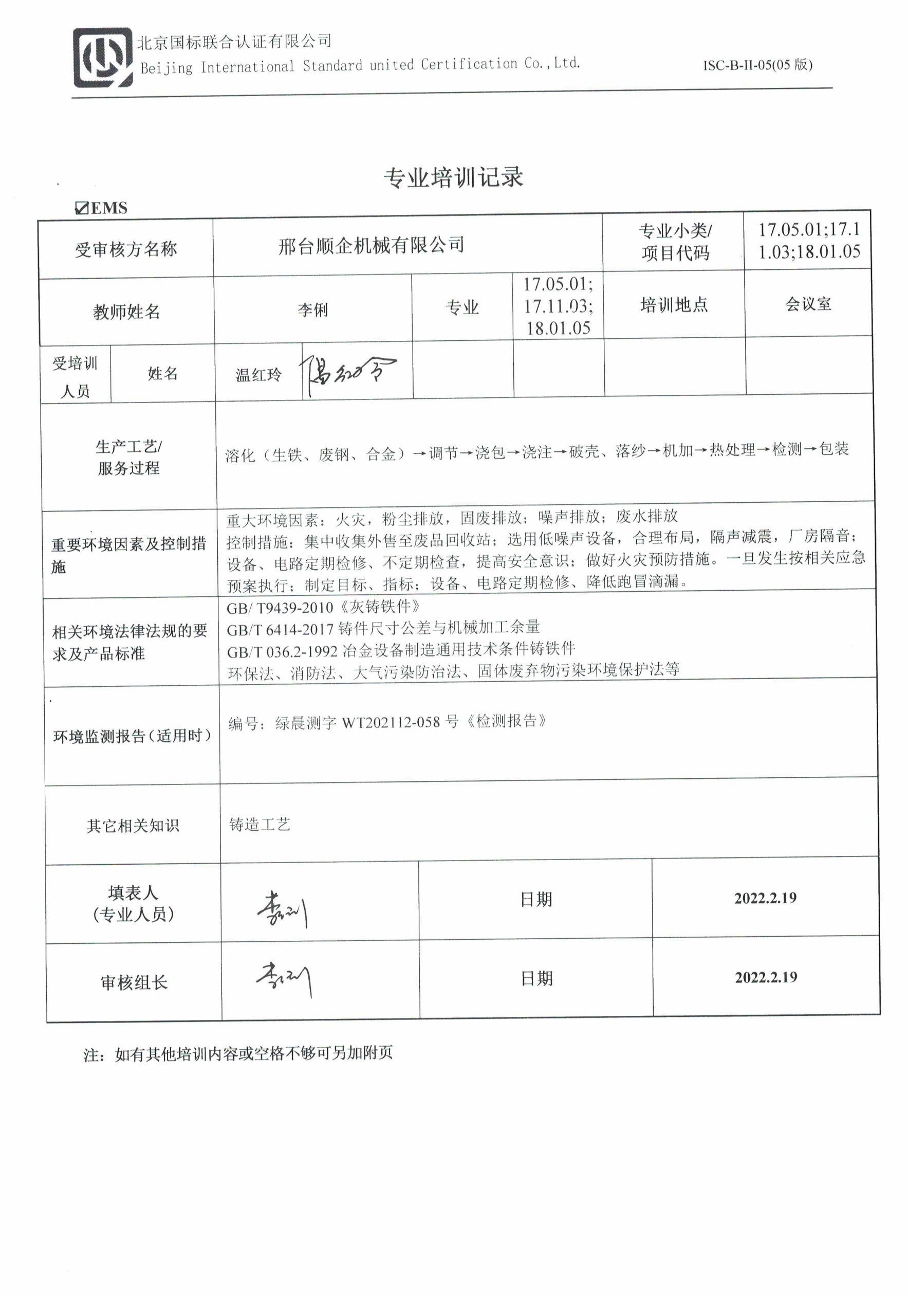

**专业培训记录**

**☑EMS**

|  |  |  |  |  |  |  |  |  |
| --- | --- | --- | --- | --- | --- | --- | --- | --- |
| **受审核方名称** | | **邢台顺企机械有限公司** | | | | **专业小类/**  **项目代码** | | 17.05.01;17.11.03;18.01.05 |
| **教师姓名** | | **李俐** | | **专业** | 17.05.01;17.11.03;18.01.05 | **培训地点** | | **会议室** |
| **受培训人员** | **姓名** | **温红玲** |  |  |  |  | |  |
| **生产工艺/**  **服务过程** | | 溶化（生铁、废钢、合金）→调节→浇包→浇注→破壳、落纱→机加→热处理→检测→包装 | | | | | | |
| **重要环境因素及控制措施** | | 重大环境因素：火灾，粉尘排放，固废排放；噪声排放；废水排放  控制措施：集中收集外售至废品回收站；选用低噪声设备，合理布局，隔声减震，厂房隔音；  设备、电路定期检修、不定期检查，提高安全意识；做好火灾预防措施。一旦发生按相关应急  预案执行；制定目标、指标；设备、电路定期检修、降低跑冒滴漏。 | | | | | | |
| **相关环境法律法规的要求及产品标准** | | GB/ T9439-2010《灰铸铁件》  GB/T 6414-2017铸件尺寸公差与机械加工余量  GB/T 036.2-1992冶金设备制造通用技术条件铸铁件  环保法、消防法、大气污染防治法、固体废弃物污染环境保护法等 | | | | | | |
| **环境监测报告（适用时）** | | 编号：绿晨测字WT202112-058号《检测报告》 | | | | | | |
| **其它相关知识** | | 铸造工艺 | | | | | | |
| **填表人**  **(专业人员)** | |  | | **日期** | | | **2022.2.19** | |
| **审核组长** | |  | | **日期** | | | **2022.2.19** | |

**注：如有其他培训内容或空格不够可另加附页**

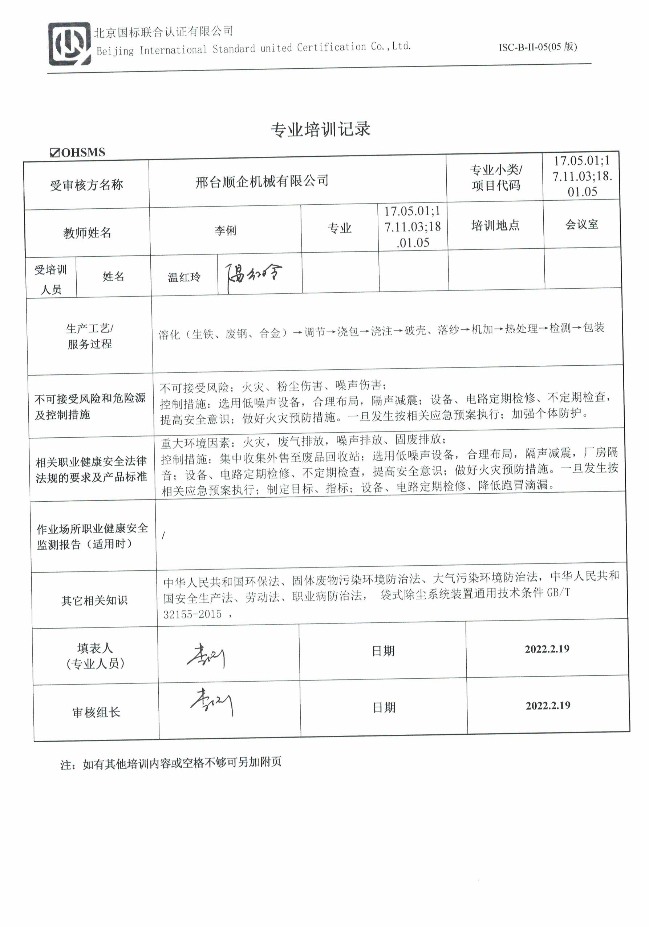

**专业培训记录**

**☑OHSMS**

|  |  |  |  |  |  |  |  |  |  |
| --- | --- | --- | --- | --- | --- | --- | --- | --- | --- |
| **受审核方名称** | | **邢台顺企机械有限公司** | | | | | **专业小类/**  **项目代码** | | 17.05.01;17.11.03;18.01.05 |
| **教师姓名** | | **李俐** | | | **专业** | 17.05.01;17.11.03;18.01.05 | **培训地点** | | **会议室** |
| **受培训人员** | **姓名** | **温红玲** |  | |  |  |  | |  |
| **生产工艺/**  **服务过程** | | 溶化（生铁、废钢、合金）→调节→浇包→浇注→破壳、落纱→机加→热处理→检测→包装 | | | | | | | |
| **不可接受风险和危险源及控制措施** | | 不可接受风险：火灾、粉尘伤害、噪声伤害；  控制措施：选用低噪声设备，合理布局，隔声减震；设备、电路定期检修、不定期检查，提高安全意识；做好火灾预防措施。一旦发生按相关应急预案执行；加强个体防护。 | | | | | | | |
| **相关职业健康安全法律法规的要求及产品标准** | | 重大环境因素：火灾，废气排放，噪声排放、固废排放；  控制措施：集中收集外售至废品回收站；选用低噪声设备，合理布局，隔声减震，厂房隔音；设备、电路定期检修、不定期检查，提高安全意识；做好火灾预防措施。一旦发生按相关应急预案执行；制定目标、指标；设备、电路定期检修、降低跑冒滴漏。 | | | | | | | |
| **作业场所职业健康安全监测报告（适用时）** | | **/** | | | | | | | |
| **其它相关知识** | | 中华人民共和国环保法、固体废物污染环境防治法、大气污染环境防治法，中华人民共和国安全生产法、劳动法、职业病防治法， 袋式除尘系统装置通用技术条件GB/T 32155-2015 ， | | | | | | | |
| **填表人**  **(专业人员)** | |  | | **日期** | | | | **2022.2.19** | |
| **审核组长** | |  | | **日期** | | | | **2022.2.19** | |

**注：如有其他培训内容或空格不够可另加附页**